Flussmonster und nachhaltiges Wirtschaften
Eine besondere Jugendwoche wird von der HLUW Yspertal jedes Jahr in den Sommerferien angeboten. 30 Mädchen und Burschen nahmen heuer Ende August an dieser ökologischen Erlebniswoche teil.

Yspertal, Stift Zwettl – Die Höhere Lehranstalt für Umwelt und Wirtschaft des Zisterzienserstiftes Zwettl mit Sitz im Yspertal ist nicht nur Österreichischer Klimaschutzpreisträger 2013, Klimabündnisschule, Ökolog-Schule sondern auch eine praxisorientierte, moderne, nachhaltige berufsbildende höhere Schule für Umwelt und Wirtschaft in Niederösterreich. Auch in den Ferien wird für Kinder von 10 bis 15 Jahre eine ökologische Jugendwoche angeboten. „Young Life“ so nennt sich diese Woche. „Cooool!“ so lauteten die häufigsten Ausrufe der teilnehmenden Kinder bzw. Jugendlichen.
Flussmonster und nachhaltiges Wirtschaften
„Flussmonster“ aus der Ysper unter dem Mikroskop genau betrachten, im Chemielabor experimentieren oder Essbares in der freien Natur suchen und genießen, sind nur einige ökologische Aktivitäten der Teilnehmerinnen und Teilnehmer. Im Klassenzimmer konnten die Jugendlichen am Beispiel einer eigenen Fischfangflotte das Prinzip nachhaltigen Wirtschaftens spielerisch kennenlernen und in den drei Fremdsprachen der Ausbildung an der HLUW Yspertal durch Hören und Schmecken hineinschnuppern.
Ferienbetreuung ist uns wichtig
„Als katholische Privatschule ist es uns ein besonderes Anliegen, dass Familie und Beruf sich gut vereinen lassen. Mit dieser Woche bieten wir für die Eltern eine gut organisierte Ferienbetreuung an und weiters hat man gleich die Möglichkeit die unikaten Ausbildungsschwerpunkte unserer Schule spielerisch kennen zu lernen,“ erklärt HR Dir. Mag. Johann Zechner. Die Betreuung erfolgt durch zahlreiche Professorinnen und Professoren, Absolventinnen und Absolventen und einer Umweltpädagogin des Privatinternates der Schule. Auch in der Freizeit war es nie langweilig. So bewanderten die Gäste das Yspertal, testeten ihre Teamfähigkeit mit Kooperationsspielen und grillten bei Lagerfeuer unter Sternenhimmel Würstl und Steckerlbrot.
Schulstart mit zwei Fachzweigen
90 Mädchen und Burschen, davon werden mehr als zwei Drittel im Privatinternat wohnen, starten am Montag, 1. September in ihr erstes Schuljahr an der berufsbildenden höheren Schule im Yspertal. Zwei Klassen werden mit dem Fachzweig „Umwelt und Wirtschaft“ und eine Klasse mit dem neuen Zweig „Wasser- und Kommunalwirtschaft“ geführt. Auch in den nächsten Hauptferien wird wieder eine „Young Life Woche“ stattfinden (Ende August von Freitag, 22. August 2015 bis Samstag, 28. August 2015). Nähere Informationen zur Schule und zum Privatinternat erfahren Sie unter http://www.hluwyspertal.ac.at oder telefonisch unter 07415 7249.

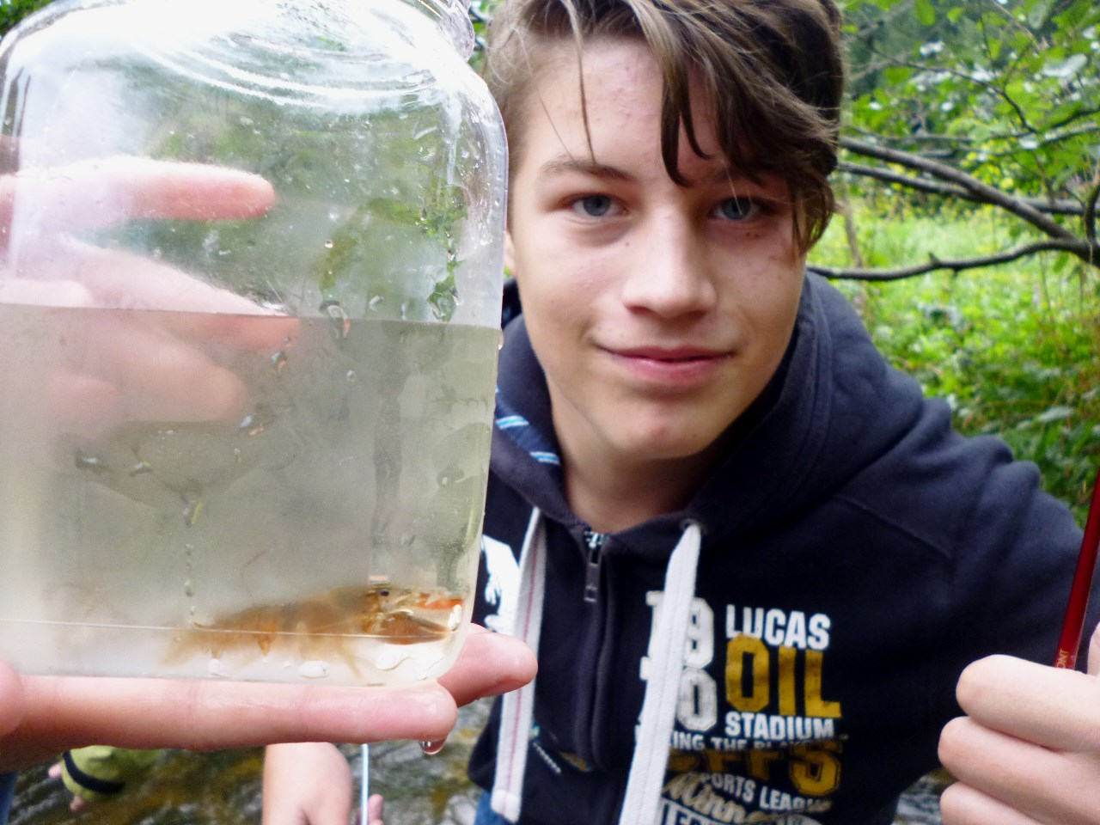
Daniel Hell, ein Teilnehmer der „Young Life Woche 2014“ an der HLUW Yspertal, mit einem selbst gefangen „Flussmonster“ - Flusskrebs.
Foto: HLUW Yspertal

